|  |  |  |
| --- | --- | --- |
|  |  |  |

|  |  |
| --- | --- |
| TRƯỜNG THCS & THPT MARIE CURIE | ĐỀ KIỂM TRA HỌC KÌ 1 NĂM HỌC 2020-2021MÔN TOÁN 6 |

1. **(2,5 điểm)** Thực hiện phép tính bằng cách hợp lí (nếu có thể):

a)  c) 

b)  d) 

1. **(2,0 điểm)** Tìm số nguyên *x* biết:

a)  c) 

b)  d) 

1. **(2,0 điểm)** Số học sinh khối 6 của một trường trong khoảng từ 300 đến 400. Biết rằng nếu xếp hàng 24, hàng 30, hàng 36 đều thừa 2 học sinh. Tính số học sinh khối 6 của trường đó.
2. **(2,5 điểm)** Trên tia  lấy hai điểm  và  sao cho , .

a) Chứng tỏ điểm  có là trung điểm của đoạn thẳng .

b) Trên tia đối của tia  lấy điểm  sao cho . Tính độ dài đoạn thẳng .

c) Gọi  là trung điểm của . Tính độ dài đoạn thẳng .

1. **(1,0 điểm)**

a) Cho . Chứng minh  chia hết cho 4.

b) Tìm các số tự nhiên  biết 

## 🙢 **HẾT** 🙠

# HƯỚNG DẪN GIẢI

1. (2,5 điểm) Thực hiện phép tính bằng cách hợp lí (nếu có thể):

a)  c) 

b)  d) 

**Lời giải**

|  |  |
| --- | --- |
| a) | b) |
| c) | d) |

1. ( 2 điểm) Tìm số nguyên *x* biết:

a)  c) 

b)  d) 

**Lời giải**

|  |  |
| --- | --- |
| a) | c) |
| b) | d)    TH1:    TH 2: |

1. ( 2 điểm) Số học sinh khối 6 của một trường trong khoảng từ 300 đến 400. Biết rằng nếu xếp hàng 24, hàng 30, hàng 36 đều thừa 2 học sinh. Tính số học sinh khối 6 của trường đó.

**Lời giải**

Gọi số học sinh khối 6 của trường đó là: *x* (đơn vị: học sinh, )

Biết rằng nếu xếp hàng 24, hàng 30, hàng 36 đều thừa 2 học sinh



Ta có 

. Mà 

Vậy số học sinh khối 6 của trường đó là 360 học sinh.

1. (2,5 điểm) Trên tia  lấy hai điểm  và  sao cho , .

a) Chứng tỏ điểm  có là trung điểm của đoạn thẳng .

b) Trên tia đối của tia  lấy điểm  sao cho . Tính độ dài đoạn thẳng .

c) Gọi  là trung điểm của . Tính độ dài đoạn thẳng .

**Lời giải**

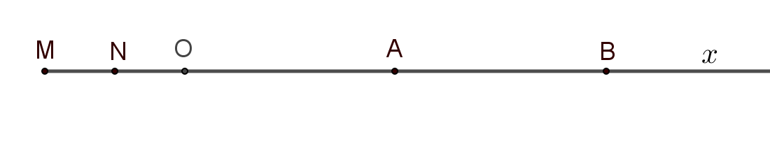

a) Trên tia  ta có:  nằm giữa  và 

Nên .

Ta có là trung điểm của đoạn thẳng .

b) Ta có ,  thuộc tia đối của tia  nằm giữa  và 

Nên .

c)  là trung điểm của đoạn thẳng 

Ta có ,  thuộc tia  là đối của tia  nằm giữa  và 

Nên .

**Bài 5.** (1 điểm)

a) Cho . Chứng minh  chia hết cho 4.

b) Tìm các số tự nhiên  biết 

**Lời giải**

**a)** Ta có:



Biểu thức có tất cả các số hạng đều chia hết cho 4 nên  cũng chia hết cho 4

**b)** Ta có:



Do 

Vì  nên ta có:

|  |  |  |  |  |
| --- | --- | --- | --- | --- |
|  | 1 | 14 | 7 | 2 |
|  | 2 | 15 | 8 | 3 |
|  | 14 | 1 | 2 | 7 |
|  | 15 | 15 | 9 | 9 |

Vậy các số tự nhiên  cần tìm là:

 hoặc hoặc  hoặc 

Tài liệu được chia sẻ bởi Website VnTeach.Com

https://www.vnteach.com